# Produkt beskrivelse

I dette afsnit vil der blive gennemgået funktionaliteterne i produktet, hvor der først vil blive gennemgået de fælles funktionaliteter mellem forbruger- og administrationsapplikationen. Derefter vil blive forklaret om forbrugeren og derefter om administrationsdelen, hvor der først bliver forklaret om administratoren og derefter forretningsmanageren.

## Delte funktionaliteter

Der er delt funktionalitet mellem administrations- og forbrugerapplikationen. En af funktionaliteterne er autofuldførelse, som ligger i tekstboksene. Funktionen tjekker hvad der ligger i databasen og sammenligner det, med det som brugeren allerede har skrevet. Derved hjælper autofuldførelse brugeren til at se om produktet eller forretningen findes i Pristjek220. Figur 1 viser er der blevet skrevet ”ban”, hvor autofuldførelse så anbefaler Banan, som er et produkt der ligger i Pristjek220.



Figur 1: Autofuldførelse

## Forbruger

Forbrugeren er den primære bruger af produktet, og derfor er der implementeret flest funktionaliteter til forbrugeren. Hovedessensen er at kunne lave og generere en indkøbsliste, hvor der så bliver udregnet hvor det er billigst at købe de forskellige produkter. På Figur 2 og Figur 3 kan der ses et udsnit af brugerinterfacet for indkøbslisten, som det ser ud i Pristjek220.

Figur 2: Pristjek220 indkøbsliste

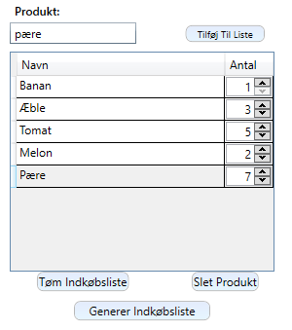

På Figur 2 ses, at produkter kan indskrives, og tilføjes til indkøbslisten. Derefter kan der vælges det ønskede antal af det produkt. Herudover kan der slettes et produkt, eller hele indkøbslisten. På Figur 3 ligger indstillingsmuligheder, hvor der kan vælges hvilke butikker, der skal handles i. Derudover er der mulighed for at generer en indkøbsliste, hvor Pristjek220 udregner hvor det er billigst at handle, med den udfyldte indkøbsliste, hvor der tages højde for de forretninger der er tjekket af.

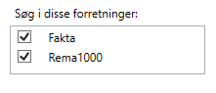

Figur 3: Pristjek220 indkøbsliste indstillingsmuligheder

Den genererede indkøbsliste viser, hvor varerne skal købes. På Figur 5 kan man se at indkøbslisten fra Figur 2 er indsat, med de produkter der findes i forretningerne. Produkterne der ikke findes i en forretning, bliver lagt i en separat liste. På Figur 5 kan man se hvor det er billigst at købe hvert enkelte produkt, og på Figur 4 vises hvad det koster at købe det hele i en butik. Her kan man se at det koster 1,05 kr. mere at handle det hele i Rema1000, end at tage i Fakta for 2 af produkterne. På Figur 5, kan der klikkes på de enkelte produkters forretninger og derved skifte til en anden forretning at handle det produkt i. Derved udregner Pristjek220 en ny genereret indkøbsliste. Der er i den genereret indkøbsliste mulighed for at sende sin indkøbsliste på mail som kan ses på Figur 4.

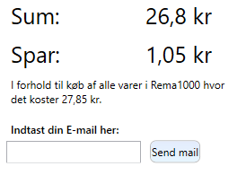

Figur 4: Pristjek220 genereret indkøbsliste sum, besparelse og E- mail

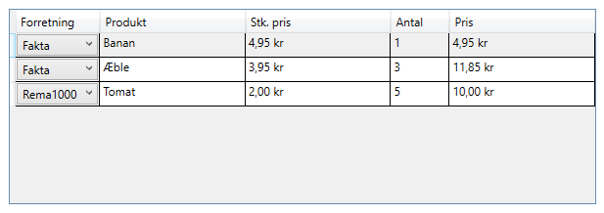

Figur 5: Pristjek220 Genereret indkøbsliste

I forbruger applikationen er der også mulighed for at søge efter et produkt. Pristjek220 viser så hvilke butikker der sælger det, og hvad prisen er for hver forretning. Som der kan ses på Figur 6 er der blevet søgt efter ”banan”, hvor Pristjek220 viser hvor banan sælges.

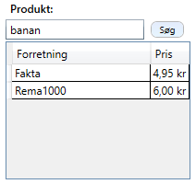

Figur 6: Pristje220 søg efter produkt

## Administration

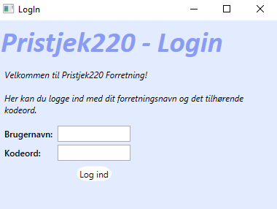

Figur 7: Pristjek220 Login

Administrations applikationen består af to dele, administrator og forretningsmanager. Når Administrations applikationen bliver startet, kommer der en login skærm. Derfra kan man logge ind som Administrator eller Forretningsmanager, login vinduet ses på Figur 7.

### Administrator

Administratoren kan tilføje til og fjerne forretninger fra Pristjek220. For at tilføje en forretning skal man angive forretningsnavn og kodeord, derefter kan man trykke tilføj forretning, som kan ses på Figur 8. Hvorefter Fakta bliver tilføjet til Pristjek220, og man kan logge ind med Fakta og det tilhørende kodeord.

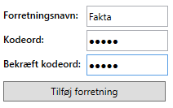

Figur 8: Pristjek220 tilføj forretning

Som administrator kan man også fjerne en forretning, som kan ses på Figur 9. Hvor man indtaster en forretning der skal fjernes og klikker fjern forretning, på Figur 9 er det Fakta der er ved at blive fjernet.

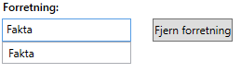

Figur 9: Pristjek220 fjern forretning

### Forretningsmanager

Forretningsmanageren har ansvaret for sin egen forretning og kan derfor tilføje, ændre og slette produkter. For at tilføje et produkt til forretningen skal der indtastes et produkt og en pris, som der kan ses på Figur 10. Hvorefter et pop-up vindue bliver vist, hvor man skal bekræfte om oplysningerne er korrekte. Hvis produktet allerede findes i forretningen, bliver der gjort opmærksom på at det allerede findes.



Figur 10: Pristjek220 tilføj vare

Efter et produkt er tilføjet til forretningen kan der til enhver tid ændres på prisen for produktet, hvis der for eksempelvis er tilbud. Herefter vil der blive vist et pop-up vindue med bekræftelse af ændringen af prisen.

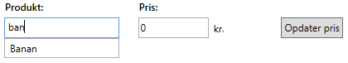

Figur 11: Pristjek220 ændre pris på vare

Forretningsmanageren har også muligheden for at fjerne produkter fra sin forretning, hvis f.eks et produkt udgår af produktion. Hvis man prøver at skrive et produkt der ikke findes i forretningen, bliver der informeret om det. Figur 12 viser at for at fjerne et produkt for en forretning skal produktet indtastes og klikkes på fjern. Her efter vil et pop-up vindue med bekræftelse af fjernelse af produktet.

Figur 12: Pristjek220 fjern produkt

